Ejercicio 2 - Reglas básicas
Dada la base de conocimiento de vuelos, define una regla que:
- Determine si dos ciudades están conectadas mediante una escala.
  - Ahora, verifica si existe una conexión de Bogotá a Barranquilla.
- Encuentra todas las ciudades a las que se puede llegar desde Cali con una escala.
- Define una regla viaje que sea cierta si existe un vuelo directo o con una escala entre dos ciudades (no usar recursion).
  - Ahora, verifica si existe un viaje posible de Bogotá a Pasto.
- Define una regla destinos que devuelva todos los destinos alcanzables directamente desde una ciudad.
Respuestas:
- Defino la siguiente regla:
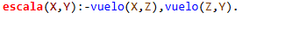
Y esta seria la verificación de que si hay una escala entre Bogotá y Barranquilla
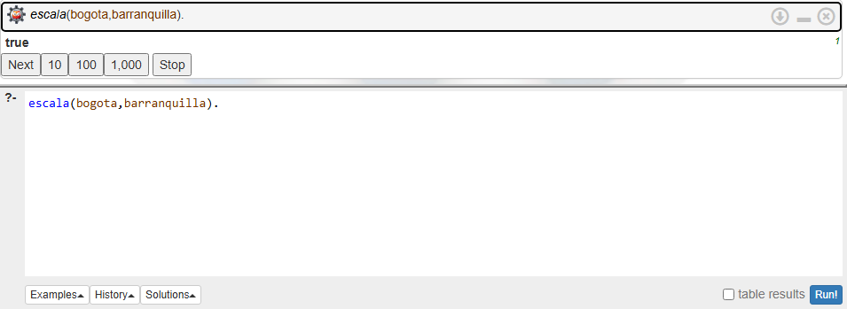

- Encuentra todas las ciudades a las que se puede llegar desde Cali con una escala.

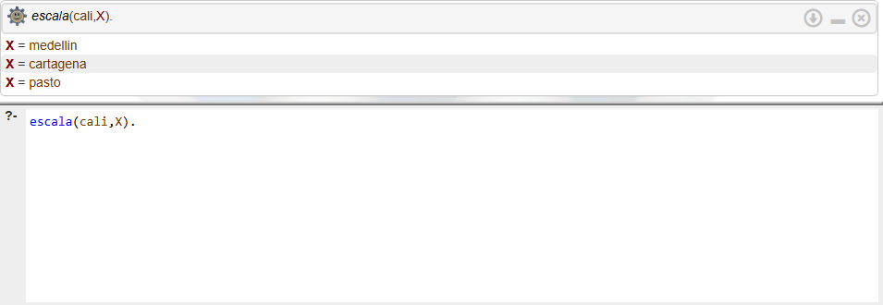

Define una regla viaje que sea cierta si existe un vuelo directo o con una escala entre dos ciudades (no usar recursion).

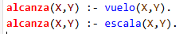

Ahora verificamos si existe un viaje posible entre Bogotá y pasto 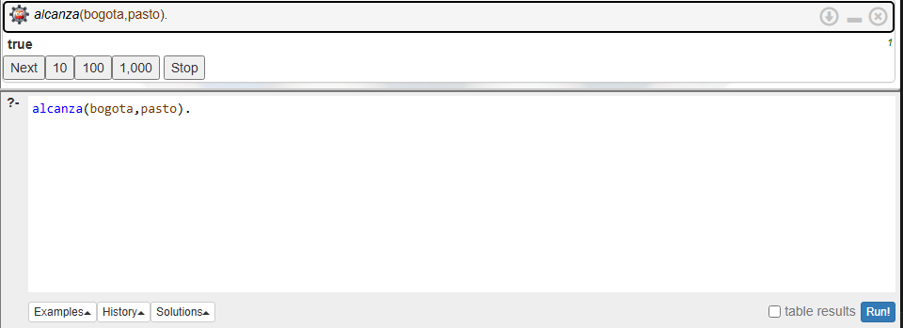

Define una regla destinos que devuelva todos los destinos alcanzables directamente desde una ciudad.

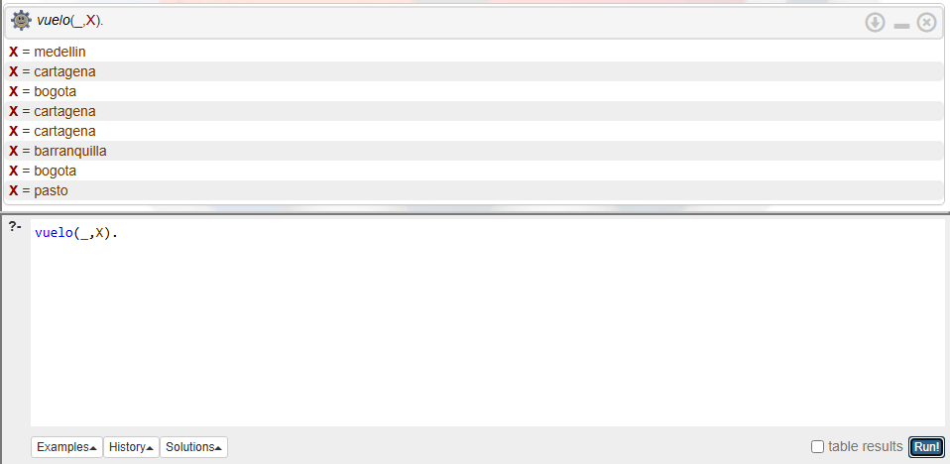

Dada la base de conocimiento.
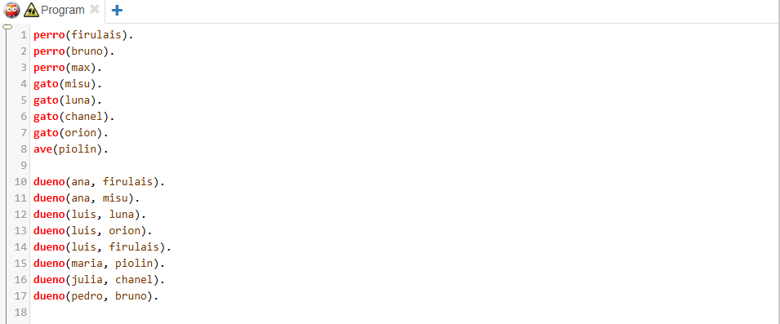
Responde:
- Define una regla que determine si una persona tiene un perro.
  - Ahora, encuentra los dueños de perros.
- Define una regla que determine si una persona tiene un gato.
  - Ahora, encuentra los dueños de gatos.
- Define una regla que determine si una persona tiene multiples mascotas.
  - Ahora, encuentra los dueños de multiple tipos de mascota.
- Define una regla amante_animales para identificar dueños que tienen tanto perro como gato.
- Define una regla mascota_compartida que indique si dos personas comparten mascota.
- Define una regla tipo_mascota que asocie una persona con el tipo de mascota que tiene (perro, gato, ave, etc.).
Respuestas :
- Define una regla que determine si una persona tiene un perro
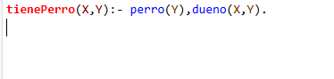

Y ahora vamos a encontrar a los dueños de los perros.
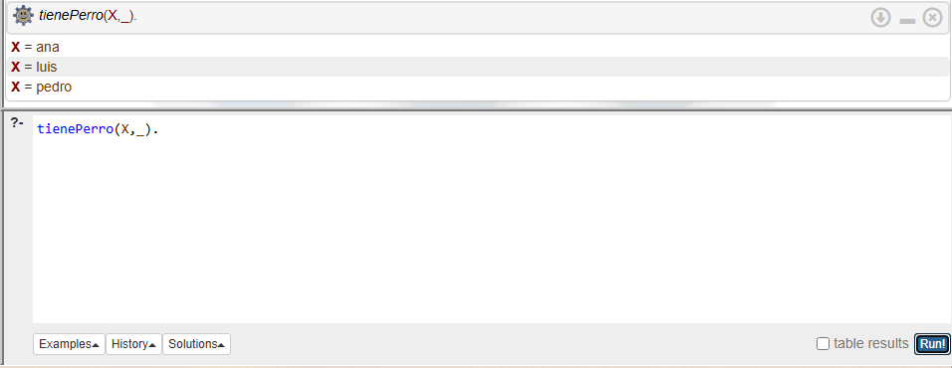
- Define una regla que determine si una persona tiene un gato
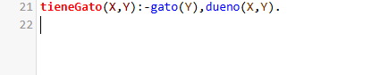
Ahora las personas que tienen gato son
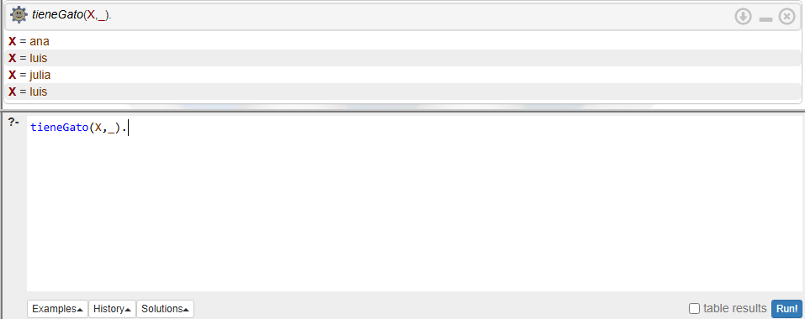
- Define una regla que determine si una persona tiene multiples mascotas.
Y las personas que tienen diferentas mascotas son:
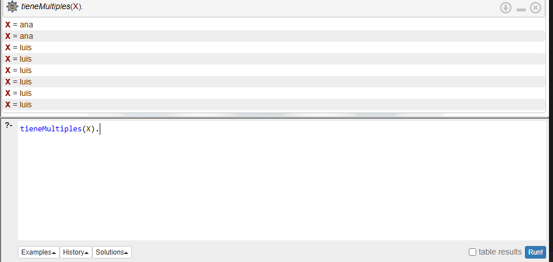
- Define una regla amante_animales para identificar dueños que tienen tanto perro como gato.
Y las personas amantes de los animales son :
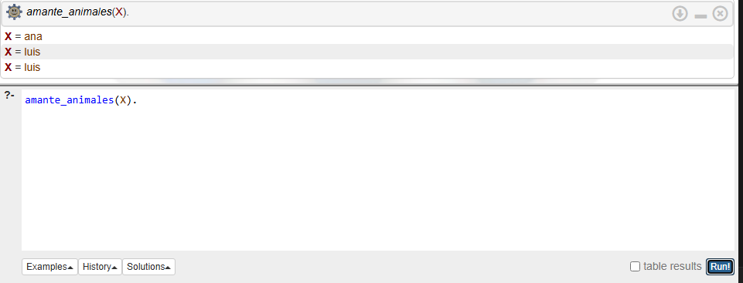
- Define una regla mascota_compartida que indique si dos personas comparten mascota.
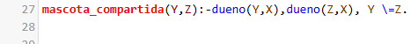
Las personas que comparten mascotas son:
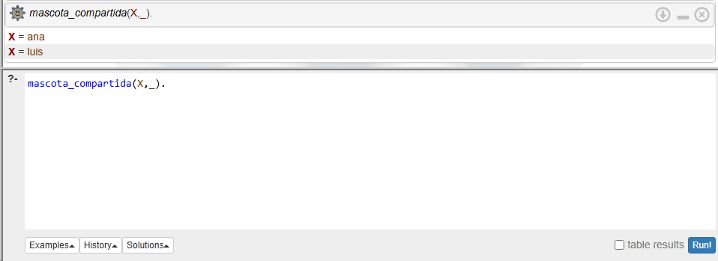
- Define una regla tipo_mascota que asocie una persona con el tipo de mascota que tiene (perro, gato, ave, etc.).
